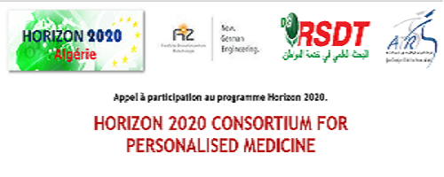

Appel à participation au programme Horizon 2020
Horizon 2020 consortium for personalised Médecine
HEALTH, DEMOGRAPHIC CHANGE AND WELLBEING
SANTE, CHANGEMENT DEMOGRAPHIQUE ET BIEN-ETRE

Sous l’égide du Ministère de l’Enseignement Supérieur et de la Recherche Scientifique (MERSR) et en collaboration avec The Frankfurt Biotechnology Innovation Center, Allemagne FIZ, l’Agence Thématique de Recherche en Sciences de la Santé (ATRSS) avec l’appui de la Direction Générale de la Recherche et du Développement Technologique (DGRSDT), lancent un appel à participer au programme de recherche et de l’innovation Horizon 2020. Ce programme a pour objectif d’insister sur les opportunités offertes à nos chercheurs, ainsi que les actions à mener avec l’appui du Consortium International pour la Médecine Personnalisée et ce dans le cadre de la convention de coopération entre la DGRSDT et FIZ.
Des appels à projets sont ouverts dans le programme de travail concernant : Santé, changement démographique et bien-être « Actions in support of the international consortium for Personalised Medicine ».
Un comité ad hoc de communication et d’accompagnement a été installé par l’ATRSS afin de consolider et garantir la réussite de cette initiative. La coordination du consortium international sera assurée par le centre FIZ en collaboration avec l’Agence.
Les détails concernant l’appel à projet sont disponibles ci-dessous :

• Nom de l’action: Actions in support of the International Consortium for Personalised Medicine.
• ID: SC1-HCO-01-2018-2019-2020
• Site web:
https://ec.europa.eu/info/funding-tenders/opportunities/portal/screen/opportunities/topic-details/sc1-hco-01-2018-2019-2020;freeTextSearchKeyword=AI;typeCodes=1;statusCodes=31094501,31094502;programCode=H2020;programDivisionCode=31047894;focusAreaCode=null;crossCuttingPriorityCode=null;callCode=Default;sortQuery=openingDate;orderBy=asc;onlyTenders=false;topicListKey=topicSearchTablePageState

• Date limite de soumission du projet : 07 Avril 2020 à 17.00 heures de Bruxelles.

Pour plus de précision : Prendre attache auprès de l’ATRSS :
H2020@atrss.dz
http://www.horizon2020.gouv.fr/cid76645/page.html

